- Aşağıdaki varlıkların adlarında “ k - K ” sesinin geçtiği resimlerin altındaki kutucuğu işaretleyiniz.

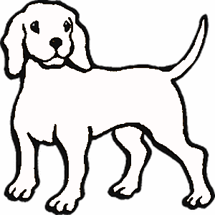

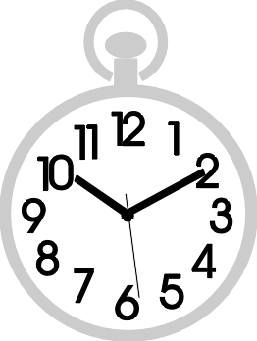
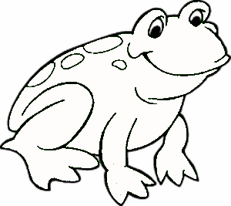
k
K

k k k k k k k k k
k k k k k k k k k

k k . . . . . .

k k . . . . . .

k k k k k k k k k
k k k k k k k k k

k k . . . . . .

k k . . . . . .

Aşağıda resmi verilen varlıkların isimlerinde "k" sesi varsa boyayınız.
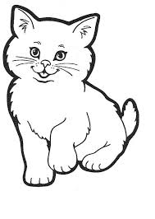
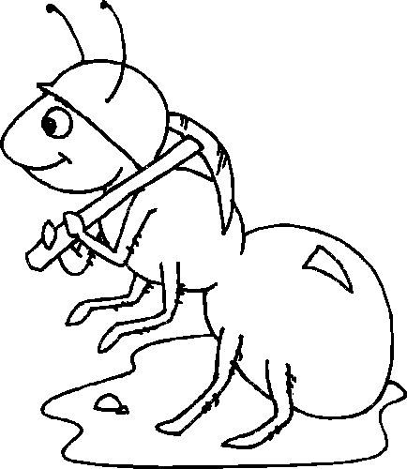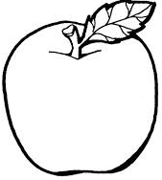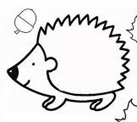
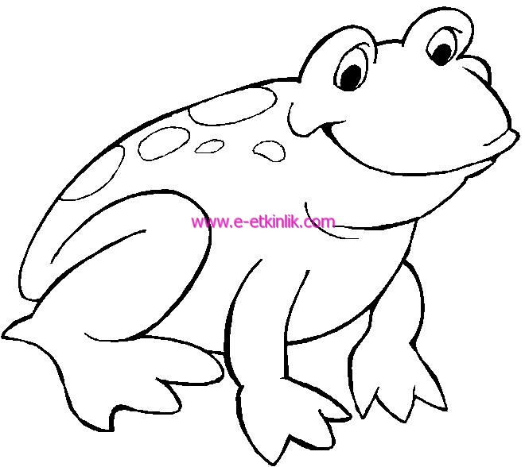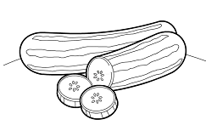

K K K K K K K K

K K K K K K K K

K K . . . . . .

K K . . . . . .

K K . . . . . .

K K K K K K K K

K K . . . . . .

K K . . . . . .

“3” RAKAMI
Aşağıdaki tabağın içine üç tane çilek çizip boyayalım.


Aşağıdaki çam ağaçlarından üç tanesini boyayalım.
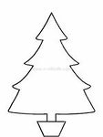

Aşağıdaki kutuda 3 rakamını bulup yuvarlak içine alalım.
3 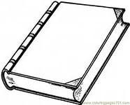 1 3 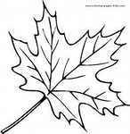 3 2 2 1
1 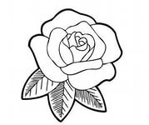 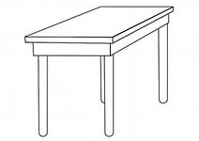 3
3 2 1

